Kolégium rektora
22.05.2019

Analýza a spôsob realizácie talárov pre členov vedení STU a fakúlt

Predkladá: doc. Ing. arch. Ľubica Vitková, PhD.
prorektorka

Vypracoval: doc. Ing. arch. Ľubica Vitková, PhD.
prorektorka

Zdôvodnenie: Materiál je predložený v súvislosti s potrebou zabezpečiť realizáciu jednotných talárov pre členov vedení univerzity
a fakúlt STU

Návrh uznesení: KR STU prerokovalo predložený materiál

a) bez pripomienok
b) s pripomienkami

Materiál je predložený v súvislosti s potrebou zabezpečiť realizáciu jednotných talárov pre členov vedení university a fakúlt STU.

Súčasný stav talárov
- prorektori, predseda AS STU, hostia -D. h. c., dekani fakúlt, pedel... – jednotné
(90-te roky, návrh - prof. Čorba, realizácia - Frock s. r. o.)
- rektor STU – novší, resp. v súčasnosti prešívaný
- hostesky – jednotné peleríny, korešpondujúce s talármi akademických funkcionárov STU
- prodekani fakúlt (s výnimkou FIIT), vedecká rada STU - 70-te roky
- SjF, FCHPT – aj nové , diametrálne odlišné od pôvodného autorského návrhu
- akútna potreba nových talárov pre SvF a pre FA STU
- vhodná je postupná realizácia nových talárov aj pre členov VR STU, prodekanov ďalších fakúlt....
Návrh
- taláre podľa pôvodného návrhu (prof. Čorba) vystihujú charakter STU
(racionálnosť techniky, jednota univerzity a jej fakúlt)
- pokračovať v realizácií nových talárov podľa návrhu prof. Čorbu (možnosť postupnej obnovy talárov, a súčasne dodržanie ich jednoty v rámci univerzity)
- zjednotiť a prispôsobiť taláre prodekanov a členov VR STU (podľa vzoru prorektorských a dekanských, resp. prodekanských FIIT bez peleríny)
- upraviť legislatívu na používanie talárov v rámci akademických slávností
firma Frock, s.r.o. je schopná taláre realizovať

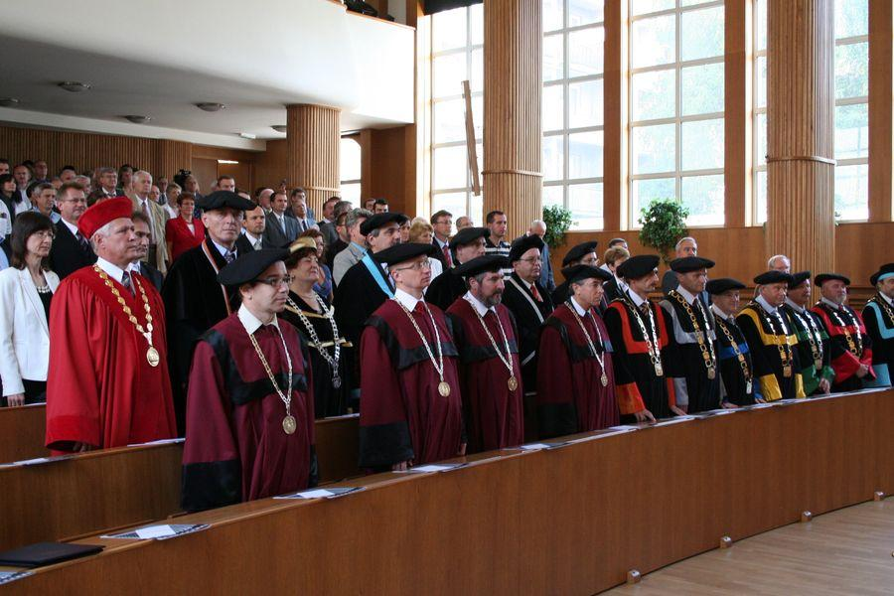
Obr. 1.: Jednotné taláre prorektorov STU a dekanov fakúlt
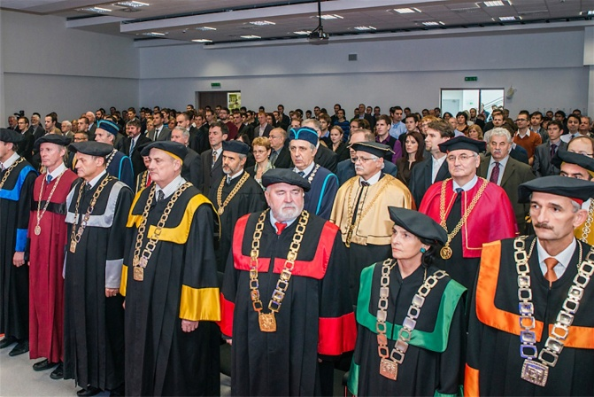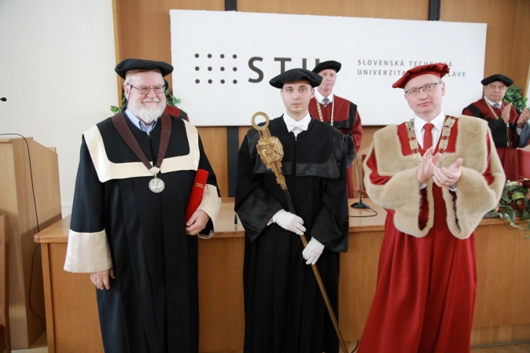
Obr. 2. - 3.: Jednotné taláre prorektorov STU, Dr.h.c./hostí, dekanov fakúlt a pedela; v jednotnom štýle talár rektora STU

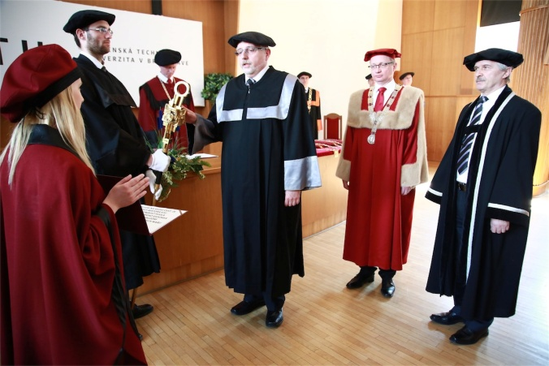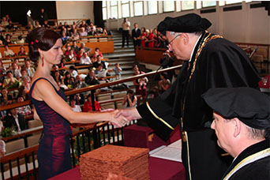
Obr. 4.: Rôzne taláre prodekanov fakúlt STU/členov VR STU

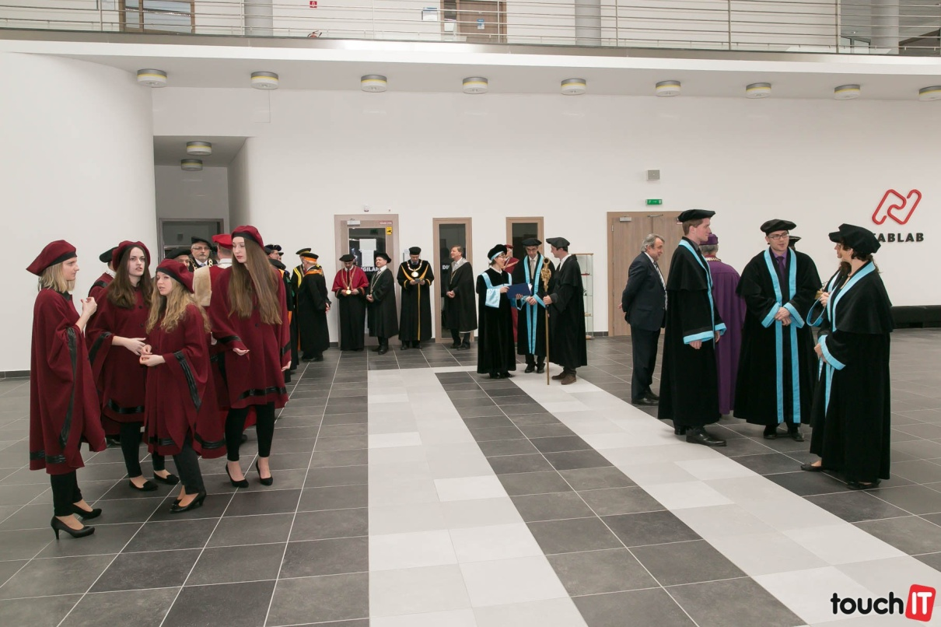
Obr. 5.: Taláre prodekanov FIIT/členov VR STU ušité podľa staršieho vzoru spred roku 1989,
avšak korešpondujúce s jednotným štýlom
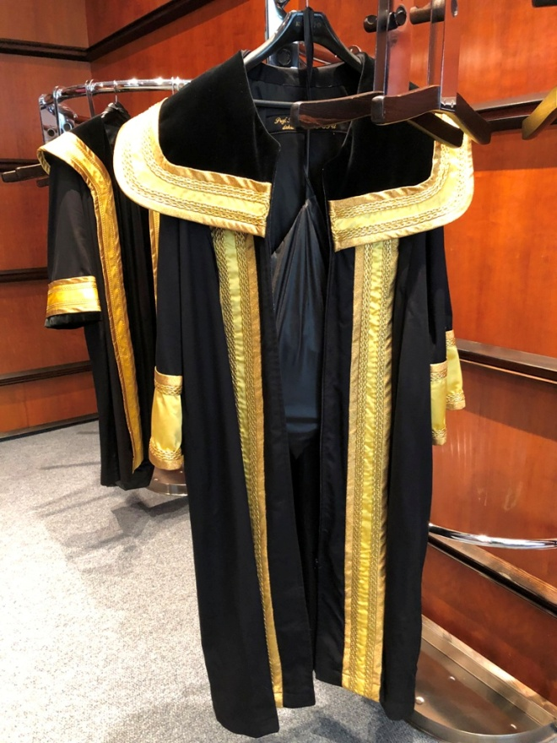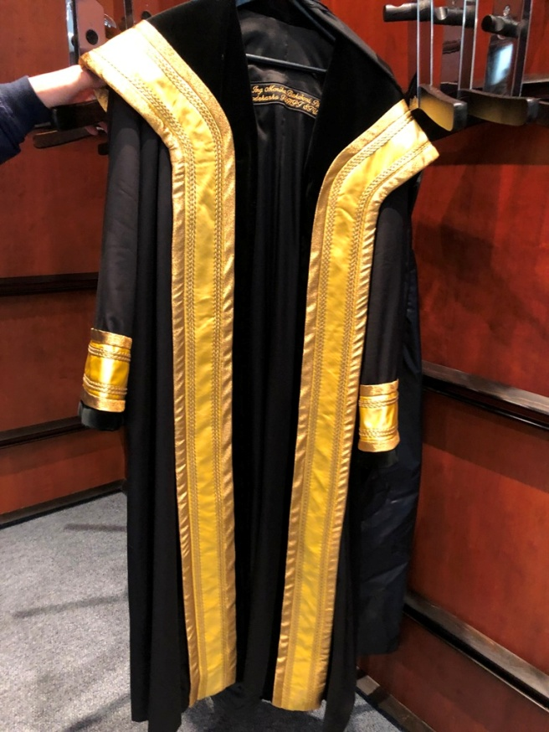
Obr. 6. – 7.: Taláre FCHPT – dekan, prodekani/členovia VR STU – nové a diametrálne odlišné

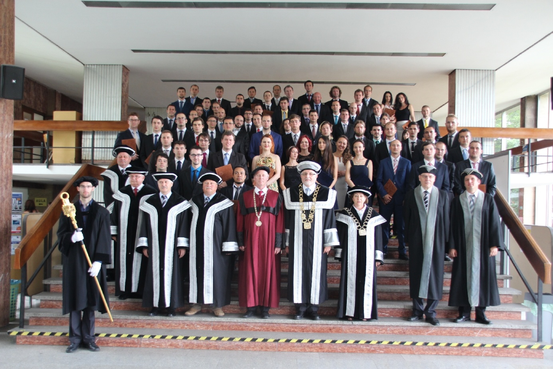
Obr. 8.: Taláre SjF – dekan, prodekani/členovia VR STU – nové a diametrálne odlišné

Návrh uznesenia:
KR STU v súvislosti s realizáciou talárov schvaľuje:
- pokračovanie podľa pôvodného návrhu prof. Čorbu
  - prorektori – bordový talár s čiernym lemom
  - dekani fakúlt - čierny talár s farebným lemom príslušnej fakulty
- zjednotenie a prispôsobenie talárov prodekanov/členov VR STU podľa pôvodných prodekanských, resp. podľa vzoru FIIT - bez peleríny (presný návrh bude upresnený s firmou Frock s.r.o);
- látka – odporúčaný je “ľahší materiál“; osvedčil sa materiál použitý na talár dekana FA STU;
- pripravuje sa úprava legislatívy STU k používaniu talárov v rámci akademických slávností

